医院信息网络安全监管记录表

监督检查时间： 2010 年 2 月 24 日


被检科室
信息科
检查部门
信息科
监督检查人员
被检查负责人
科室主任
监督检查内容摘要
数据安全管理
存在安全隐患
整改落实意见建议
注意计算机重要信息资料和数据存储
介质的存放、
运输安全和保密管理，
保证存储介质的物理安全。

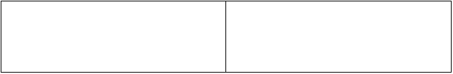
检查人员签名：
检查完成时间：

监督检查时间： 2010 年 3 月 13 日

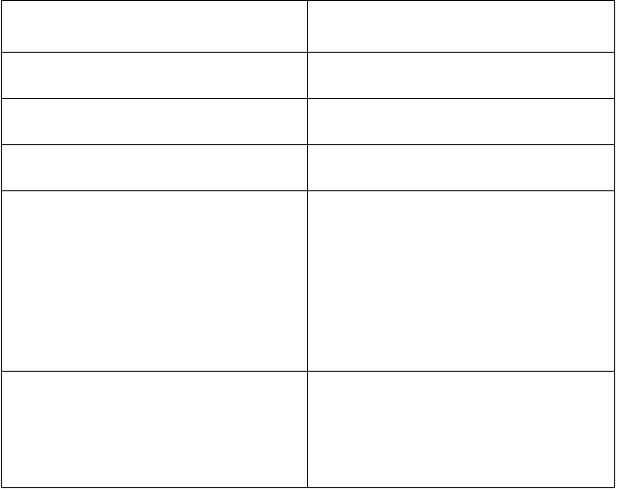
被检科室
全院各科室
检查部门
信息科
监督检查人员
被检查负责人
各科室主任
监督检查内容摘要
电脑防尘、防盗、防潮、防触电、防鼠
咬
等工作
存在安全隐患
部分工作电脑保管措施不当，出现鼠咬
等现象


整改落实意见建议
取措施做好电脑防尘、防盗、防潮、防
触电、防鼠咬
等工作
检查人员签名：
检查完成时间：

监督检查时间： 2010 年 4 月 18 日

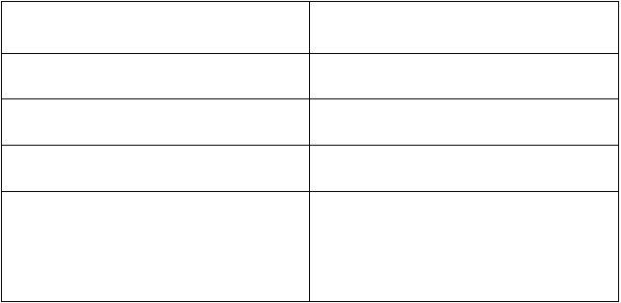
被检科室
全院各科室
检查部门
信息科
监督检查人员
被检查负责人
各科室主任
监督检查内容摘要
不得私自拆装计算机和安装来历不明
的软件


存在安全隐患
有部分科室人员因工作方便在电脑上
安装了某些软件，导致电脑存在安全故
障
整改落实意见建议
计算机发生故障不能工作时，不得擅自
维修，应及时向系统管理员报告，由系
统管理员或专业技术人员负责维护
检查人员签名：
检查完成时间：

监督检查时间： 2010 年 5 月 10 日

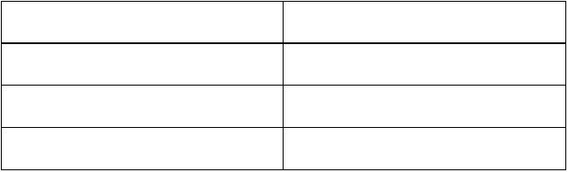
被检科室
全院各科室
检查部门
信息科
监督检查人员
被检查负责人
各科室主任


监督检查内容摘要
科室电脑互联网使用情况
存在安全隐患
没有申请上互联网却可以上网
整改落实意见建议
凡需联接互联网的用户，必需填写《计
算机入网申请表》，由信息中心安排和
监控、检查，已接入互联网的用户应妥
善保管其计算机所分配帐号和密码，并
对其安全负责。不得利用互联网做任何
与其工作无关的事情，若因此造成病毒
感染，其本人应付全部责任
检查人员签名：
检查完成时间：

监督检查时间： 2010 年 6 月 18 日


被检科室
机房
检查部门
信息科
监督检查人员
被检查负责人
信息科人员
监督检查内容摘要
主要是机房的安全管理例行检查
存在安全隐患
整改落实意见建议
机房温度不高于 25℃,气体消防系统功
能完好，定期检查灭火气体气压正常，
空调类型适应长期 24 小时无故障工作,
服务器运行情况 ,医院信息系统运行情
况,电缆线缆走向布局合理，无老化现
象，线径符合规范
检查人员签名：
检查完成时间：

监督检查时间： 2010 年 7 月 21 日


被检科室检查部门
监督检查人员被检查负责人
监督检查内容摘要
机 房 信息科

信息科人员
机房其他各项管理，运行情况记录，机房的网络线路包括光纤跳线、电缆及光缆等要做好标记，方便查找（续上次检查）

存在安全隐患

整改落实意见建议 管理员必须在上、下班时间检查机房设备和系统运行情况，并做好运行记录。设备（UPS 电池）寿命到期，要提前提出更换方案。如机房发现意外和紧急情况要及时报告单位主管，对重大事故要注意保护现场，并采取果断措施制止事态发展，同时向院领导汇报，系统管理人员必须加强对网络信息中心设备的


运行监控，认真处理网络数据, 数据损
坏后须及时检查, 如出现错误应立即改
正；发现网络故障等问题要及时报告并
采取相应的措施。有关情况和操作及时
记入维护日志。
检查人员签名：
检查完成时间：

监督检查时间： 2010 年 8 月 15 日

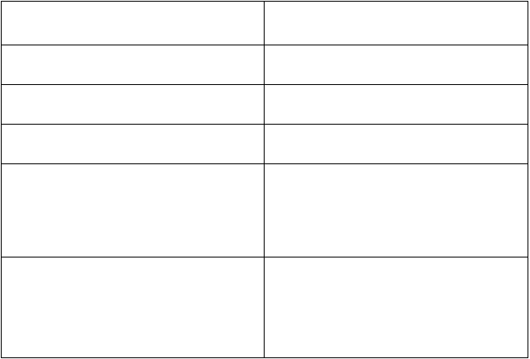
被检科室
机房
检查部门
信息科
监督检查人员
被检查负责人
信息科人员
监督检查内容摘要
信息数据的安全保密工作
存在安全隐患
利用密码可以访问服务器的共享


整改落实意见建议
做好信息数据的安全保密工作，一旦发
现中心服务器有被侵入及恶意攻击记
录，应及时采取措施制止并向主管领导
报告；若发现网上有色情及政治敏感内
容，及时报告有关部门处理。
检查人员签名：
检查完成时间：

监督检查时间： 2010 年 9 月 24 日

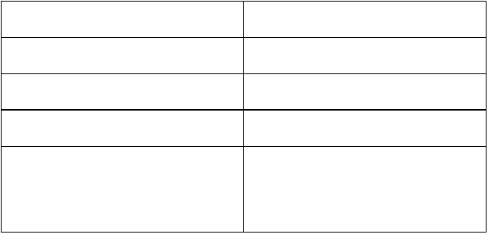
被检科室
机房、全院科室
检查部门
信息科
监督检查人员
被检查负责人
信息科人员、各科室
监督检查内容摘要
电源及 UPS 管理


存在安全隐患
近段时间出现 UPS 不能正常工作的情
况
整改落实意见建议
1、机房内的电源开关、电源插座要明
确标出控制的设备。
2、不得随便更改线路和变动开关。
3、熟悉 UPS 的工作原理和操作规程。
4、对 UPS 的工作异常情况要做好记录，
并及时联系有关单位进行处理。
5、UPS 应妥善保养，每 3 个月放电一
次
检查人员签名：
检查完成时间：

监督检查时间： | 2010 年 | 10 月 17 | 日
被检科室 |  | 机房


检查部门
信息科
监督检查人员
被检查负责人
信息科人员
监督检查内容摘要
严格执行机房人员进入登记制度（查阅
历史记录等）
存在安全隐患
主要防止外来人员访问机房
整改落实意见建议
外来人员一律要进行登记，不得邀请
无关人员进入网络信息中心机房参观，
外单位系统、线路维护人员如要进入机
房需提前与网络信息中心人员联系，批
准后方可由管理人员陪同进入，并做好
登记。
检查人员签名：
检查完成时间：

监督检查时间： 2010 年 11 月 3 日


被检科室
机房
检查部门
信息科
监督检查人员
被检查负责人
信息科人员
监督检查内容摘要
严格执行机房人员进入登记制度（查阅
历史记录等）
存在安全隐患
主要防止外来人员访问机房
整改落实意见建议
外来人员一律要进行登记，不得邀请
无关人员进入网络信息中心机房参观，
外单位系统、线路维护人员如要进入机
房需提前与网络信息中心人员联系，批
准后方可由管理人员陪同进入，并做好
登记。
检查人员签名：
检查完成时间：

监督检查时间： 2010 年 12 月 23 日


被检科室
机房
检查部门
信息科
监督检查人员
被检查负责人
信息科人员
监督检查内容摘要
机房服务器、电脑防火墙安全措施
存在安全隐患
主要防止外来人员访问机房，访问计算
机
整改落实意见建议
主要检查的模块：服务器防火墙工作
情况，科室电脑工作情况及交换机，路
由器情况
检查人员签名：
检查完成时间：

监督检查时间： 2011 年 1 月 15 日


被检科室、设备
各楼层交换机（例行年检）
检查部门
信息科
监督检查人员
被检查负责人
监督检查内容摘要
交换机及路由器（核心交换机、楼层交
换机、集团内网路由器、运营商路由器、
无线路由器）
存在安全隐患
主要检查或者整改落实意见建议
电源正常工作，无毁损情况电源正常工
作，无毁损情况，设备表面、风扇口、
电源网格无灰尘，无污渍、锈蚀，设备
及线缆标示无污损、字迹清晰。
检查人员签名：
检查完成时间：

监督检查时间： 2011 年 2 月 25 日

被检科室、设备
光纤收发器（例行年检）
检查部门
信息科
监督检查人员
被检查负责人
监督检查内容摘要
光纤收发器（例行年检）
存在安全隐患
主要检查或者整改落实意见建议
电源正常工作，无毁损情况电源正常工
作，无毁损情况，设备表面、风扇口、
电源网格无灰尘，无污渍、锈蚀，设备
及线缆标示无污损、字迹清晰。

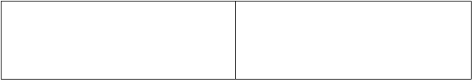
检查人员签名：
检查完成时间：

监督检查时间： 2011 年 3 月 14 日

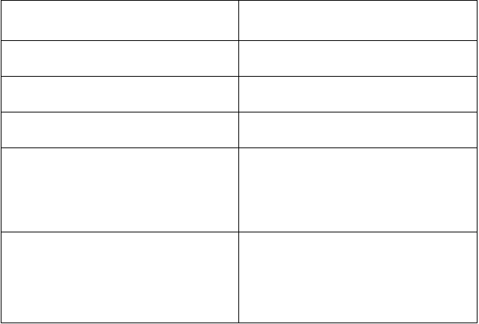
被检科室、设备
各通信设备
检查部门
信息科
监督检查人员
被检查负责人
监督检查内容摘要
通信设备自然灾害和盗抢应急预案（例
行年检）
存在安全隐患


主要检查或者整改落实意见建议
发生自然灾害在确认安全后立即回到
机房检查设备，并向上级领导汇报情
况，积
极做好恢复工作；发生盗抢事件后，要
保护好现场然后报警，并向上级领导汇
报
情况，积极做好恢复工作。
检查人员签名：
检查完成时间：

监督检查时间： 2011 年 5 月 12 日

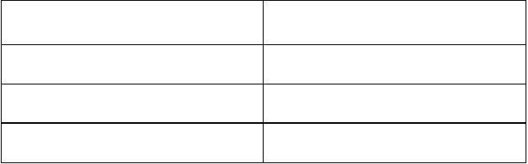
被检科室、设备
机房以及通信设备，电脑主机等
检查部门
信息科
监督检查人员
被检查负责人
信息科、医院各科室


监督检查内容摘要
散热情况、抢救措施办法
存在安全隐患
主要检查或者整改落实意见建议
发生自然灾害在确认安全后立即回到
机房检查设备，并向上级领导汇报情
况，积
极做好恢复工作；发生盗抢事件后，要
保护好现场然后报警，并向上级领导汇
报
情况，积极做好恢复工作。
检查人员签名：
检查完成时间：

监督检查时间： 2011 年 6 月 21 日

被检科室
机房例行年检


检查部门
信息科
监督检查人员
被检查负责人
信息科人员
监督检查内容摘要
机房其他各项管理，运行情况记录，机
房的网络线路包括光纤跳线、电缆及光
缆等要做好标记，方便查找，新装电缆
标识和安置
存在安全隐患
整改落实意见建议
要做到 如出现错误应立即改正；发现
网络故障等问题要及时报告并采取相
应的措施。有关情况和操作及时记入维
护日志。
检查人员签名：
检查完成时间：

监督检查时间： 2011 年 7 月 19 日


被检科室
信息科
检查部门
信息科
监督检查人员
被检查负责人
信息科人员
监督检查内容摘要
设备维修情况，报废情况及在用设备使
用寿命统计
存在安全隐患
设备老化给科室工作带来不便
整改落实意见建议
1.非系统管理员或专业维修人员不得擅
自维修计算机及其他设备。
2.系统管理员在接到设备故障报告后，
一般应在一个工作日内完成修复，需延
长维修时间的应向使用部门说明原因。
3.系统管理员不能维修时，应及时与供
应商或产品维修中心联系，派专业技术
人员维修。
4.设备维护应做好记录，并建立管理档

以上内容仅为本文档的试下载部分，为可阅读页数的一半内容。如要下载或阅读全文，请访问：https://d.book118.com/566103110143010032

